2007年行政职业能力测验预测试卷五
说明
这项测验共有五个部分，135道题，总时限为120分钟。各部分不分别计时，但都给出了参考时限，供你参考以分配时间。
请在机读答题卡上严格按照要求填写好自己的姓名、报考部门，涂写准考证号。
请仔细阅读下面的注意事项，这对你获得成功非常重要：
1．题目应在答题卡上作答，不要在题本上作任何记号。
2．监考人员宣布考试开始时，你才可以开始答题。
3．监考人员宣布考试结束时，你应立即放下铅笔，将试题本、答题卡和草稿纸都留在桌上，待监考老师确认数量无误、允许离开后，然后离开。
如果你违反了以上任何一项要求，都将影响你的成绩。
4．在这项测验中，可能有一些试题较难，因此你不要在一道题上思考时间太久，遇到不会答的题目，可先跳过去，如果有时间再去思考。否则，你可能没有时间完成后面的题目。
5．试题答错不倒扣分。
6．特别提醒你注意，涂写答案时一定要认准题号。严禁折叠答题卡!

停！请不要往下翻！听候监考老师的指示。
否则，会影响你的成绩。

第三部分判断推理
(共45题，参考时限40分钟)

本部分包括四种类型的试题：
一、图形推理。共10题。包括两种类型的题目：
（1）每道题给出一套或两套图形，要求报考者认真观察找出图形排列的规律，选出符合规律的一项。
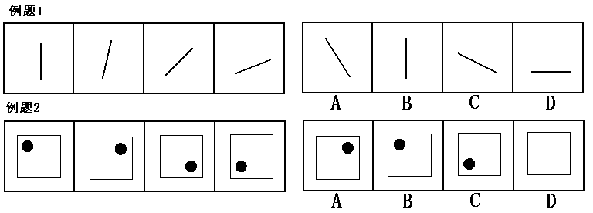
例题：

在例题中，黑点在正方形中顺时针移动。在第5个图形中，应该正好移动到左上角。因此，正确答案是B。
请开始答题：
51．
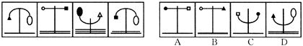
52.
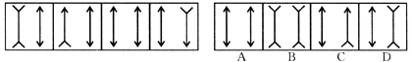
53.
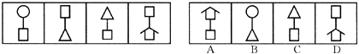
54.
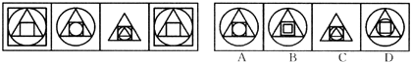
55.
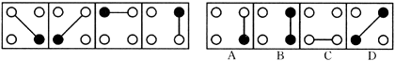
（2）每道题包含两套图形和可供选择的4个图形。这两套图形具有某种相似性，也存在某种差异。要求你从四个选项中选择你认为最适合取代问号的一个。正确的答案应不仅使两套图形表现出最大的相似性，而且使第二套图形也表现出自己的特征。
例题：
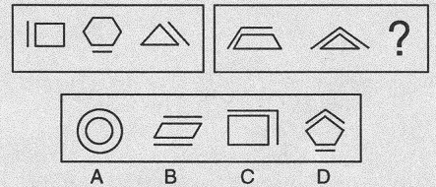
解答：正确答案为C。因为在第一套图形中多边形均有一条边双线，在第二套图形中均有二条相邻的边双线。
请开始答题：
56．
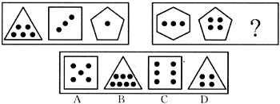
57.
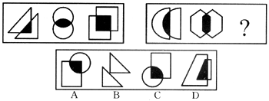
58.
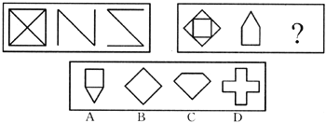
59.
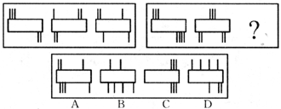
60.
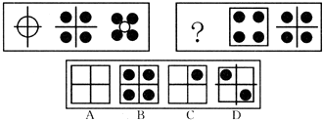
二、定义判断。共10题。每道题先给出一个概念的定义，然后分别列出四种情况，要求你严格依据定义，从中选出一个最符合或最不符合该定义的答案。注意：假设这个定义是正确的，不容置疑的。
请开始答题：
61.国家职能：国家职能是国家在阶级统治和社会管理中的职责和功能。
根据以上定义，下列政治现象中不属于行使国家职能的是（ ）。
A.2004年2月，中共中央颁布《中国共产党党内监督条例》和《中国共产党纪律处分条例》
B.2004年1月7日，国务院召开全国安全生产工作会议
C.2004年3月30日，教育部公布《2003-2007年教育振兴运行计划》
D.2004年3月23日中国和多米尼克建立大使级外交关系
62.法人：法人是具有民事权利能力和民事行为能力，依法独立享有民事权利和承担民事义务的组织。
下列不属于法人的是（ ）。
A.中国儿童基金会
B.上海某公司被国家工商行政管理部门吊销营业执照
C.学校
D.张海是某股份有限公司的经理
63.犯罪预备：是指为了犯罪准备工具、制造条件的行为。
根据以上定义，下列行为中，甲的行为属于犯罪预备的是（ ）。
A.甲、乙、丙、丁四人预谋某晚去某超市盗窃，由甲提供一辆三轮车。届时甲因害怕未去，由乙、丙、丁三人用甲提供的三轮车盗走超市的大批名贵手表
B.甲与乙有仇，遂寻机报复。一天甲得知乙一人在家，便携带匕首向乙家走去，途中突然腹痛，只得返回家中
C.甲于某日携带匕首前往乙家，准备杀乙泄愤，途中遇联防人员巡逻，甲深感害怕，折返家中
D.甲在树丛中向仇人乙射击，连开了两枪未击中乙，乙因害怕而求饶，甲在能继续开枪的情况下不再开枪
64.民主：民主是指在一定阶级范围内，按照平等的原则和少数服从多数的原则来共同管理国家事务的国家制度。
根据以上定义，下列表述不正确的是（ ）。
A.民主作为国家制度是相对于“专制”而言的
B.民主是按照统治阶级的整体意志，实现对国家的管理
C.民主具有鲜明的阶级性
D.在民主制的国家里不存在专政
65.仲裁：仲裁是指发生争议的当事人双方根据争议发生前或争议发生后的有关协议或有关规定，将该争议交付有一定社会威望、无直接利害关系的第三方居中评判是非，并承认其作出有约束力的明确双方权利义务的裁决的一种法律制度。
下列不属于仲裁一项是（ ）。
A.两个小朋友争吵，请老师解决
B.我国某公司与海外某公司有贸易纠纷，双方提交中国国际贸易仲裁委员会审理
C.中国油船与美国油船相撞，请求中国海事仲裁委员会仲裁
D.甲乙两厂因烟尘污染争端交仲裁机构审理
66.大气污染：指因人类的生产生活使某种物质进入大气从而导致其特性改变，使人们的生活、身体健康以及生态环境直接或间接遭受危害的现象。主要污染物有烟尘、粉尘、硫氧化物、一氧化碳、碳氧化物、放射性污染等。
下列所述属于大气污染的是（ ）。
A.韩庄农户有几十辆农用大卡车废弃在麦田里，影响了春耕时间
B.淮河水质从解放前至今，越来越差
C.兰州市上空布满了驱之不去的“阴云”，那是市郊工厂的废气
D.汽车轰鸣声弄得老王整夜没有睡好觉
67.政治社团：指的是在社会政治生活中，按照特定的利益集合在一起，有组织地参与、影响政府政策制定、变动和执行过程的社会团体。
下列不属于政治团体的一项是（ ）。
A.为了反映和维护工人群众利益，协调工人与国家、集体之间关系而建立的同业工会
B.维护和反映高校学生的利益与要求，并沟通政府与高校学生的联系的全国学联
C.每星期到教堂去的人们自发组成唱诗班
D.中国共产主义青年团
68.专利：专利有三种含义：（1）专利权，是指国家依法授予专利人对其专利产品在一定期限内所享有的专有专用的权利。（2）专利是指受专利法保护的创造发明，一般包括发明、实用新型和外观设计三种专利。（3）专利是指专利文献，其主要部分为记载发明创造内容的专利说明书。
下列不是专利的是（ ）。
A.花生厂家申请保护的独特外包装袋
B.张教授的书法作品及古玩
C.记录同仁堂炼药方法的秘笺，已申请专利局保护
D.国家专利局认可的太阳能新型灶具
69.商标侵权：指他人出于商业目的，未经商标所有人的许可而擅自使用其已注册商标，或把他人注册商标的主要部分用作自己的商标，并使用在相同或类似的商品上，从而产生商标混同，以欺骗消费者。
下面几种情况中不属于商标侵权的是（ ）。
A.甲企业未经商标所有人乙企业的许可，在与乙企业类似的商品上使用与其注册商标近似的商标
B.某毛巾厂注册“418”牌商标，在市场销路打开以后，有的企业在“418”前加注某某牌，使“418”商标转化为商品名称
C.国内某企业并没有把“IBM”商标直接用在其商品上，而用在广告和其他宣传活动中
D.国内某商场的名称使用了某房地产企业已获准注册的房地产类“亚细亚”商标名称
70.漏税：指纳税人并非故意未缴或者少缴税款的行为。对漏税者税务机关应当令其限期照章补缴所漏税款；逾期未缴的，从漏税之日起，按日加收税款滞纳金。
根据上述定义，下列情况中属于漏税行为的是（ ）。
A.杜×开了一家书店，税务部门规定对他的税款实行查账征收。当顾客不要求开发票时，他就不开发票；而当有大笔交易并且客户要求开发票时，他就将发票客户联撕下来，客户联与存根联分别填写，客户联上按实际数字填写，而存根联上则填写较小的数字
B.某著名歌星在某城市举行了一场个人演唱会，票房收入高达40万元，根据演出协议，这位歌星拿到了票房收入25%约10万元。第二天，该歌星又开赴另一城市演出去了
C.张大伯是一家小商店的店主，主要经营日用百货，税务管理部门核定他每月缴税款500元，他每个月都准时到税务局主动缴纳税款，但上个月由于家中出了事情，几乎没有营业，当然也就没有什么赢利，因此他就没有到税务局去交纳税款
D.黄某是一个屠夫，他干这一行已经好多年了，最近猪肉紧缺，价格上涨很快，县物价局对猪肉作了最高限价。由于购买生猪的价格又很高，他们的利润很低。为此，黄某对税务征管员说，如果政府不取消限价，他们就不缴纳税款

三、类比推理。共10题。先给出一对相关的词，要求你在备选答案中找出一对与之在逻辑关系上最为贴近或相似的词。
请看例题：义工∶职员（ ）
A．球迷∶球员 B．学生∶老师 C．初学者∶生手 D．志愿者∶雇员
解答：此题的正确答案为D。
请开始答题：
71. 候车室：火车站
A．学校：教室 B．碰碰车：游乐园
C．诊所：医院 D．阅览室：图书馆
72. 汽车：司机
A．运动员：裁判 B．棋子：棋手
C．农民：工人 D．学生：老师
73. 巫婆：邪恶
A．青蛙：王子 B．北京：首都
C．鸽子：和平 D．猫：老鼠
74. 书籍：知识
A．运动：健康 B．战争：和平
C．公平：合理 D．青春：美丽
75. 俄罗斯：普京
A．中国：毛泽东 B．美国：克林顿
C．菲律宾：阿罗约 D．法国：希拉克
76. 彩虹：桥
A．白云：棉花 B．麦子：海浪
C．镜子：玻璃 D．树木：青林
77. 《说岳全传》：南宋
A．《三侠五义》：明 B．《西游记》：唐
C．《金瓶梅》：汉 D．《封神演义》：夏
78. 猫：老鼠
A．乌龟：兔子 B．山羊：白马
C．壁虎：蚊子 D．大狗：小狗
79. 梳子：头发
A．衣服：保暖 B．牙刷：牙
C．眼睛：眼镜 D．毛线：毛衣
80. 爱慕：追求
A．快乐：哭泣 B．喜欢：愉快
C．痛恨：打击 D．伤心：失败

四、逻辑判断。共15题。每题给出一段陈述，这段陈述被假设是正确的，不容置疑的。要求你根据这段陈述，选择一个答案。注意，正确的答案应与所给的陈述相符合，不需要任何附加说明即可以从陈述中直接推出。
例题：对于穿鞋来说，正合脚的鞋子比大一些的鞋子好。不过，在寒冷的天气，尺寸稍大点的毛衣与一件正合身的毛衣差别并不大。这意味着（ ）。
A．不合脚的鞋不能在冷天穿
B．毛衣的大小只不过是式样的问题，与其功能无关
C．不合身的衣物有时仍然有使用价值
D．在买礼物时，尺寸不如用途那样重要
解答：只有C是可以从陈述中直接推出的，应选C。
请开始答题：
81.机器人表现的任何智能，都是人类智能活动的结果。没有科学家精心编制的程序，没有迅速发展的电子技术，没有精密的机械加工，机器人是不可能表现出任何智能的。
以下哪项，从上述题干中推出最为恰当？（ ）
A.机器人没有智能
B.机器人的智能是人类赋予的
C.机器人智能的发展有可能超过人类
D.机器人在未来有着广泛的用途
82.雄性园丁鸟构筑装饰精美的巢。同一种类的不同园丁鸟群建筑的巢具有不同的建筑和装饰风格。根据这一事实，研究人员认为园丁鸟的建筑风格是一种后天习得的，而不是先天遗传的特性。
以下哪项如果为真，最有助于加强研究者的结论？（ ）
A.通过对园丁鸟的广泛研究发现，它们的筑巢风格中的共性多于差异
B.年轻的雄性园丁鸟在开始筑巢时是很笨拙的，很显然要花许多年来观察年长者的巢才能成为行家能手
C.有一种园丁鸟的巢缺少其他园丁鸟的巢都具有的塔型和装饰风格
D.园丁鸟只在新几内亚和澳大利亚被发现，很显然，两地之间的园丁鸟没什么联系
83.如果长期饮用高山上的温泉水和火山地带的温泉水，那么就是饮含氟量较高的水，如果长期饮用含氟量较高的水，那么牙齿上一定有白色的斑点。所以（ ）。
A.山里人牙齿上一定有白色的斑点
B.牙齿上有白色斑点的人，必是山里人
C.除了火山地带和高山地区的人，其他地方的人牙齿上不可能有白色的斑点
D.长期饮用温泉水的山里人牙齿上肯定有白色的斑点
84.儿童的成长需要营养，但不一定所有有营养的东西都适合儿童，这说明（ ）。
A.儿童的成长需要适度的营养
B.营养的食物都适合儿童
C.营养的东西都是好东西
D.营养的东西不一定是好东西
85.总经理：我主张小王和小孙两人中至少提拨一人。
董事长：我不同意。
以下哪项，最为准确地表述了董事长实际上的意思？（ ）
A.小王和小孙两人都得提拔
B.小王和小孙两人都不提拔
C.小王和小孙两人中至多提拔一人
D.如果提拔小王，则不提拔小孙
86.某地有一位非常热心的理发师，他只给这个村子里所有不给自己理发的人理发，而村子里所有不给自己理发的人都来找这位理发师理发，则这位理发师（ ）。
A.给自己理发 B.叫人给他理发
C.从不理发 D.不存在这样的人
87.教育上“谁受益，谁出钱”这一提法如果是正确的，只能理解为国家是教育的最大受益者，这是因为，一方面教育的经济效益，虽然不能直接、立即体现在市场经济交换过程中却存在于社会之中；另一方面教育不仅有经济效益，而且是国家综合国力的重要组成部分，因此（ ）。
A.教育经费主要由国家承担是合理的
B.教育经费应由个人、社会与国家共同承担
C.教育是个人的事情，因此经费也应由本人负责
D.应该实行由幼儿园到大学的免费教育
88.今年上半年，即从1月到6月间，全国大约有300万台录像机售出。这个数字仅是去年全部录像机销售量的35%。由此可知，今年的录像机销售量一定会比去年少。
以下哪项如果为真，最能削弱以上的结论? （ ）
A.去年的录像机销售量比前年要少
B.大多数对录像机感兴趣的家庭都已至少备有一台
C.一般说来，录像机的全年销售量70%以上是在年末两个月中完成的
D.去年销售的录像机中有6成左右是在1月售出的
89.具有大型天窗的百货商场的经验表明，商场内射入的阳光可增加销售额。该百货商场的大天窗可使商场的一半地方都有阳光射入，这样可以降低人工照明需要，商场的另一半地方只有人工照明。从该商场两年前开张开始，天窗一边的各部门的销售量要远高于其他各部门的销售量。
如果正确，最能支持上面论述的一项是（ ）。
A.除了天窗，商场两部分的建筑之间还有一些明显的差别
B.在某些阴天里，商场中天窗下面的部分需要更多的人工灯光照明
C.在商场夜间开放的时间里，位于商场中天窗下面部分的各部门的销售额不比其他部门高
D.位于商场天窗下面部分的各部门，在该商场和其它一些连锁店中也是销售额最高的部门
90.据S市的卫生检疫部门统计，和去年相比，今年该市肠炎患者的数量有明显的下降。权威人士认为，这是由于该市的饮用水净化工程正式投入了使用。
以下哪项最不能削弱上述权威人士的结论? （ ）
A.和天然饮用水相比，S市经过净化的饮用水中缺少了几种重要的微量元素
B. S市的饮用水净化工程在五年前动工，于前年正式投入了使用
C.去年S市对餐饮业特别是卫生条件较差的大排档进行了严格的卫生检查和整顿
D.由于引进了新的诊断技术，许多以前被诊断为肠炎的病案，今年被确诊为肠溃疡
91.一个心理健康的人，必须保持自尊；一个人只有受到自己所尊敬的人的尊敬，才能保持自尊；而一个用“追星”方式来表达自己尊敬情感的人，不可能受到自己所尊敬的人的尊敬。
以下哪项结论可以从题干的断定中推出?（ ）
A.一个心理健康的人，不可能用“追星”的方式来表达自己的尊敬情感
B.一个心理健康的人，不可能接受用“追星”的方式所表达的尊敬
C.一个人如果受到了自己所尊敬的人的尊敬，他(她)一定是个心理健康的人
D.没有一个保持自尊的人，会尊敬一个用“追星”方式表达尊敬情感的人
92.某大公司的会计部经理要求总经理批准一项改革计划。
会计部经理：我打算把本公司会计核算所使用的良友财务软件更换为智达财务软件。
总经理：良友软件不是一直用得很好吗，为什么要换?
会计部经理：主要是想降低员工成本。我拿到了一个会计公司的统计，在新雇员的财务软件培训成本上，智达软件要比良友低28%。
总经理：我认为你这个理由并不够充分，你们完全可以聘请原本就会使用良友财务软件的雇员嘛。
以下哪项如果为真，最能削弱总经理的反驳?（ ）
A.现在公司的所有雇员都曾经被要求参加良友财务软件的培训
B.当一个雇员掌握了财务软件的使用技能后，他们就开始不断地更换雇主
C.有财务软件使用经验的雇员通常比没有太多经验的雇员要求更高的工资
D.该公司雇员的平均工作效率比其竞争对手的雇员要低
93.事实1：电视广告已经变得不是那么有效，在电视上推广的品牌中，观看者能够回忆起来的比重在慢慢下降。
事实2：电视的收看者对由一系列连续播出的广告组成的广告段中第一个和最后一个商业广告的回忆效果，远远比对中间的广告的回忆效果好。
以下哪项如果为真，事实2最有可能解释事实1？（ ）
A.由于因特网的迅速发展，人们每天用来看电视的平均时间减少了
B.为了吸引更多的观众，每个广告的总时间长度减少了
C.一般电视观众目前能够记住的电视广告的品牌名称，还不到他看过的一半
D.一个广告段中所包含的电视广告的平均数目增加了
94.所有真理都是经过实践检验的，相对论是真理，所以相对论是经过实践检验的。
下述推理哪个与上述推理的结构相同？（ ）
A.所有的名词都是实词，动词不是名词，所以动词不是实词
B.金属都是导电的，碳是金属，所以碳是导电的
C.鲸都是肺呼吸的，海豹可能不是鲸，所以海豹可能不是用肺呼吸的
D.凡细粮都不是高产作物。因为凡薯类都是高产作物，而所有的细粮都不是薯类
95.最近由于在蜜橘成熟季节出现持续干旱，四川蜜橘的价格比平时同期上涨了三倍，这就大大提高了橘汁酿造业的成本，估计橘汁的价格将有大幅度的提高。
以下哪项如果是真的，最能削弱上述结论？（ ）
A.去年橘汁的价格是历年最低的
B.其他替代原料可以用来生产仿橘汁
C.最近的干旱并不如专家们估计的那么严重
D.除了四川外，其他省份也可以提供蜜橘

※※※第三部分结束，请继续做第四部分！※※※

